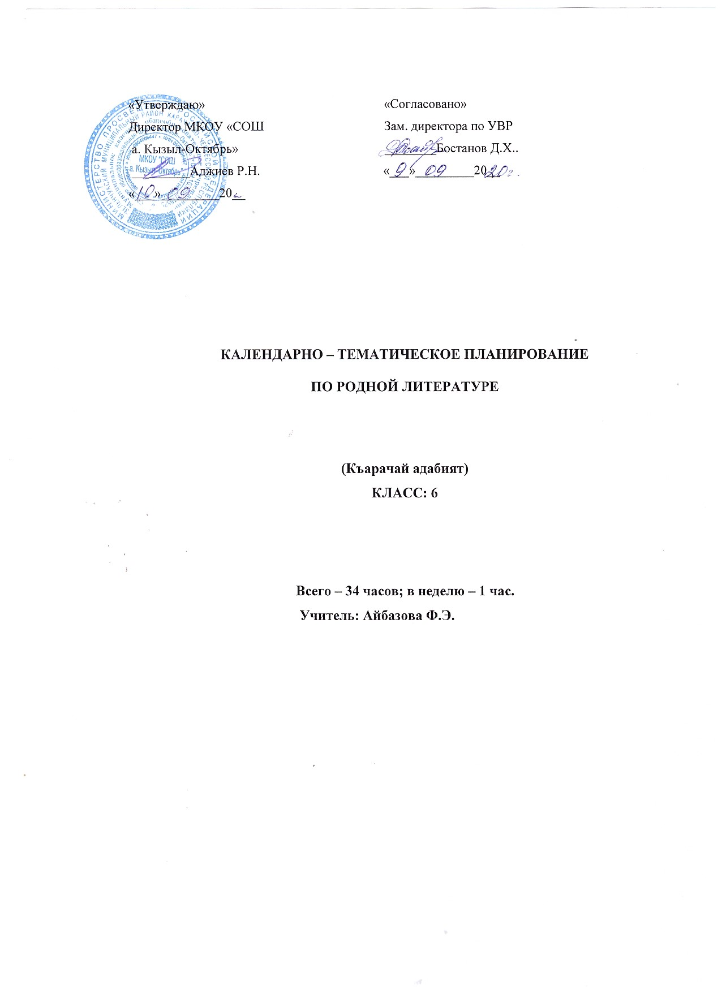

• Аннотация к рабочей программе по литературе для 6 класса учителя карачаевского языка и литературы Айбазовой Фатимы Энверовны к учебнику « Родная литература» (Ана литература) 6 класс .
Авторы: Суюнчев А. А., Кочкарова-Азаматова Х.И. ,Лайпанов Къ.Т. ООО «Полиграф-ЮГ», Майкоп-2011, составлена на основе регионального компонента государственного стандарта основного общего образования, соответствует учебному плану МКОУ «СОШ а .Кызыл-Октябрь» на 2019-2020 учебный год.
УСТНОЕ НАРОДНОЕ ТВОРЧЕСТВО Первобытный миф, архаический ритуал и фольклор – духовная основа всех культур народов Кавказа. Карачаево-балкарский фольклор как основа карачаевской литературы. Взаимосвязь фольклора и литературы. 21 Жанровый состав фольклора (нартский эпос, легенды, сказки, пословицы, поговорки, загадки, песни и др.). Сказочный эпос. Песни (трудовые, обрядовые, бытовые, любовные), песни исторического содержания. Идейное содержание древних трудовых и охотничьих эпических песен «Апсаты», «Эрирей», «Долай», «Ийнай» и др. Героический эпос «Нарты» Карачаево-балкарская версия кавказского эпоса о нартах. Основная идея, система образов, художественные особенности. «Ёрюзмек и краснобородый Фук», «Сосурка и пятиглавый дракон», «Великан Кара-Шауай», «Златорукий кузнец Дебет» и др. Героические народные песни. «Эмина», «Къанамат», «Солтан-Хаджи», «Песня героя», «Баракъ», «Песня героя». Эстетические особенности пословиц и поговорок. Богатство отражения мира в фольклорных произведениях. Жанры фольклора. Представления о добре и зле, народные традиции в фольклорных произведениях. Воспитательная функция фольклора. Пословицы и поговорки Сказки. Народные сказки. Сказка и ее художественные особенности. Виды сказок. Сказочные образы. Отличие бытовой сказки от волшебной. Сюжеты и реальная основа бытовых сказок. Народные представления о добре и зле. Народная мудрость сказок. Народные сказки. Победа добра над злом. «Зулихат», «Акъбилек», «Аймуш», «Три брата», «Злой беркут» и др. Сказки, написанные писателями: Байрамукова Х. «Алтын чолпу», Айдаболов И. «Къаракъозучукъ», Суюнчев А. «Мусилия» и др Пословицы и поговорки. Отражение в пословицах и поговорках народной мудрости и морального свода правил жизни. Образцы народного красноречия, источник мудрости, знаний о жизни. Колыбельные песни. 22 Юмор в фольклорных произведениях. Радостное восприятие жизни, отношений между людьми, торжества добра над злом. «Рассказы о Ходже Насреддине» Литературные сказки. Правда и ложь в поэме по мотивам народных сказок А. Суюнчева «Белый тур». Воспитательная функция сказок мифологии карачаево-балкарцев об охране природы. ЛИТЕРАТУРА 30-60 и 70-90 –х годов Создание первичных представлений о периоде. Основные направления литературы этого времени. Тематическое богатство, философское содержание прозы и поэзии. Жанровая особенности и идея произведений. Х. Аппаев «Чёрный сундук» (Къара кюбюр). Описание жизни карачаево-балкарцев до Октябрьской революции. Изучение богатства языка. Связь темы романа с фольклором. А. Биджиев. «Иголочка», «Лестница» (Ийнечик. Басхыч). Критика в произведениях автором бахвальства, эгоизма и высокомерия. Изучение идейного содержания произведений. И. Акбаев. Авторизованный перевод басен И.Крылова. «Лебедь, щука и рак». Критика не поддержания единства и товарищеских чувств. Теория литературы. Жанр «басня». К. Коркмазов. «Меч Горда» (отрывок «Мальчик-табунщик»). Жизнь героя-мальчика в угнетении у бая. Его любовь к животным. Изучение богатства языка повести. И. Семенов. «Песня пчелы», «Белый барашек» (Бал чибинни джыры.Акъ къочхарчыкъ). Воспевание трудолюбия и доброты. Богатство языка произведений автора. А. Суюнчев. «Весна», «Лето». «Осеннее утро». «Зима» (Джаз. Джай. Къачхы эртден. Къыш.). Времена года. Богатство языка стихов автора. 23 Теория литературы. Основы стихосложения. А. Узденов. «Медвежонок», «Вкусная рыба», «Вход в берлогу медведя». Воспитание любви к бережливости природе, диким животным и зверям. Х. Байрамукова. «Из народных обычаев». Идейное содержание произведений автора о народных обычаях и традициях. Призыв к сохранению лучших традиций народа в произведениях. О. Хубиев. Рассказ «Мать». Описание любви и уважения к матери. Теория литературы. Герой литературного произведения. Е. Кригер. Очерк «Всадник стального коня». Описание героизма при форсировании Днепра во время ВОВ Героя Советского Союза, командира танкового полка Гвардии полковника Харуна Богатырева. Теория литературы. Жанр очерка. Х. Эбзеев. Повесть «На острие ножа» (отрывок «Лось»). Описание эпизодов войны с фашизмом. М. Хубиев. «Песня моя - Карачай», «Святая Теберда», «В нужный день» (Джюрекджырым – Къарачай. ШамТеберди. Кереккюнде). Описание любви к родине и к красивой природе Кавказа. Т.Зумакулова. «Доброе утро, люди!» (Кюн ашхы болсун, адамла!). Описание любви к родине. Изучение художественного достоинства стихотворения. М. Батчаев. Отрывки из повести «Хочалай и Хур-Хур». Художественное своеобразие повести. Описание трудолюбия и отношение к окружающим героя произведения Хочалая. С. Гочияева. «Русскому языку», «Мальчики, выросшие без отцов» (Орус тилге кёюрюлген. Атасыз ёсген джашла.) Описание любви к русскому языку, как основополагающему в приобретении знаний. Описание тяжелой доли в судьбе детей войны, выросших без отцов, которые погибли на войне, защищая родину от фашизма. 24 К. Салпагарова. «Айран». Изучение значения кисломолочного напитка айран для жизни карачаево-балкарцев. Язык стихотворения.
Курс литературы опирается на следующие виды деятельности по освоению содержанию художественных произведений и теоретико-литературных понятий:
-осознанное, творческое чтение художественных произведений разных жанров;
-выразительное чтение художественного текста;
-различные виды пересказа (подробный, краткий, выборочный, с элементами комментария, с творческим заданием);
-ответы на вопросы, раскрывающие знание и понимание текста произведения; заучивание наизусть стихотворных и прозаических текстов;
-анализ и интерпретация произведения;
-составление планов и написание отзывов;
-написание сочинения на основе прочитанных произведений и на основе жизненных впечатлений;
- написание творческих работ целенаправленный поиск информации на основе знания ее источников и умения работать с ними.
ОСНОВНЫМ СОДЕРЖАНИЕМ УЧЕБНОГО ПРЕДМЕТА КАРАЧАЕВСКАЯ ЛИТЕРАТУРА В 6 КЛАССЕ
1. Нартский эпос и устное народное творчество -12ч.
2. Литература 30 – 60-х и 70 – 90-х г -8.
3. Вопросы этики -4ч.
4. Военная тематика – 6ч.
5. Родная природа в произведениях-5ч.
6. Развитие речи -4ч.
7. Внеклассное чтение -2ч.
Итого 34

Рабочая программа составлена на основании Федерального государственного образовательного стандарта (2009г.) и Примерной программы начального общего, среднего (полного) общего образования по карачаевскому языку
1 – 11 классов (2008г.), авторской программы Гочияевой С.А.,
Батчаева А–М. Х., Алиевой Т. К., Караевой А.И., Салпагаровой К.А.,
Чотчаевой Р. У., Мамаевой Ф. Т., Хубиевой А.А., Умаровой К.И.

Составитель: Айбазова Ф.Э,
(Иш программа)

Наименование учебного предмета (курса) - Ана литература
(Родная литература) 6 класс
Статус учебного предмета (курса) - Обязательный
Объём учебного предмета - 1 час в неделю (34 ч.)
Рабочая программа обсуждена и одобрена на заседании методического объединения

6 КЛАСС
Пояснительная записка
Рабочая программа по родной литературе для 6 класса к учебнику «Родная литература» (Ана литература) (Суюнчев А., Лайпанов Къ., Азаматов Х.) Майкоп 2011 составлена на основе регионального компонента государственного стандарта основного общего образования.
Основная задача обучения в 6 классе – познакомить учащихся с художественным произведением и автором, с понятием характеры героев. Изучение литературы как искусства слова предполагает систематическое чтение художественных произведений. Этим целям посвящены структура, содержание, методика курса литературы.
Предполагается три круга чтения: для чтения и восприятия; для чтения, истолкования и оценки; для чтения и речевой деятельности. Ученики 6 классов активно воспринимают прочитанный текст, но недостаточно владеют техникой чтения, поэтому на уроках важно больше времени уделять чтению вслух, развивать и укреплять стремление к чтению художественной литературы.
С этих позиций обучение рассматривается как процесс овладения не только определенной суммой знаний и системой соответствующих умений и навыков, но и как процесс овладения компетенциями. Это определило цель обучения литературы:
- осмысление литературы как особой формы культурной традиции;
- формирование эстетического вкуса как ориентира самостоятельной читательской деятельности;
- формирование и развитие умений грамотного и свободного владения устной и письменной речью;
- формирование эстетических и теоретико – литературных понятий как условие полноценного восприятия, анализа и оценки литературно-художественных произведений.
На основании требований Государственного образовательного стандарта в содержании календарно-тематического планирования предполагается реализовать актуальные в настоящее время компетентности, личностно-ориентированный, которые определяют задачи обучения:
* приобретение знаний по чтению и анализу художественных произведений с привлечением базовых литературоведческих понятий и необходимых сведений по истории литературы;
* овладение способами правильного, беглого и выразительного чтения вслух художественных и учебных текстов, в том числе и чтению наизусть;
* устного пересказа (подробному, выборочному, сжатому, от другого лица, художественному) небольшого отрывка, главы, повести, рассказа, сказки;
* свободному владению монологической и диалогической речью в объёме изучаемых произведений;
* научиться развёрнутому ответу на вопрос, рассказу о литературном герое, характеристике героя;
* отзыву на самостоятельно прочитанное произведение;
* способами свободного владения письменной речью;
* освоение лингвистической, культурологической, коммуникативной
компетенциями.
Таким образом, компетентностный подход к созданию календарно –тематического планирования обеспечивает взаимосвязанное развитие и совершенствование ключевых, обще-предметных и предметных компетенций.
Принципы отбора содержания связаны с преемственностью целей образования на различных ступенях и уровнях обучения, логикой внутри-предметных связей, а также с возрастными особенностями развития учащихся 6 классов.
Требования к уровню подготовки учащихся
Учащиеся должны знать:
* авторов и содержание изученных художественных произведений;
* основные теоретические понятия, предусмотренные программой: фольклор, устное народное творчество, жанры фольклора; постоянные эпитеты, гипербола, сравнение; роды литературы (эпос, лирика, драма /начальные представления/); жанры литературы (начальные представления); литературная сказка; стихотворная и прозаическая речь; рифма, способы рифмовки; метафора, звукопись и аллитерация; фантастика в литературном произведении; юмор; портрет, пейзаж, литературный герой; сюжет, композиция литературного произведения; автобиографичность литературного произведения (начальные представления).
Учащиеся должны уметь:
* выразительно читать эпические произведения за героя и за автора;
* сопоставлять элементы художественных систем разных авторов и определять их художественное своеобразие;
* сопоставлять сюжеты и характеры героев разных авторов и определять их художественное своеобразие;
* переходить от личных читательских оценок к пониманию авторского отношения к герою, жизненной ситуации;
* видеть логику сюжета и обнаруживать в ней идею произведения;
* определять тональность повествования, роль рассказчика в системе художественного произведения;
* сопоставлять эпизод книги с его интерпретацией в других видах искусства (иллюстрации разных художников к одному произведению, разные киноверсии одной книги);
* сочинять юмористический рассказ (или его фрагмент) по заданной модели;
* использовать различные формы пересказа (с составлением планов разных типов, с изменением лица рассказчика и др.);
* писать творческие работы, связанные с анализом личности героя (письма, дневники, журналы, автобиографии и др.);
* отличать стихи от прозы, пользуясь сведениями о стихосложении.
Место предмета
На изучение предмета отводится 1 час в неделю, итого 34 часа за учебный год.
Распределение учебных часов по разделам программы
Введение – 1 час.
Нартские сказки – 2 часа.
Сказки писателей – 2 часа.
Старинные народные песни – 5 часов.
Произведения карачаевских писателей XIX – XX веков – 19 часов.
Карачаевский фольклор – 4 часа.
Итоговый урок – 1 час.

(Ана литература)

КЛАСС: 6

Всего – 34 часа; в неделю – 1 час
Учитель: Айбазова Ф.Э.

Планирование составлено на основании Федерального государственного образовательного стандарта (2009г.) и Примерной программы начального общего, среднего (полного) общего образования по карачаевскому языку 1 – 11 классов (2008г.), авторской программы Гочияевой С.А., Батчаева А–М. Х., Алиевой Т. К., Караевой А.И., Салпагаровой К.А., Чотчаевой Р. У., Мамаевой Ф. Т., Хубиевой А.А., Умаровой К.И.

Учебник: Родная литература (Ана литература) 6 класс
(Суюнчев А., Лайпанов Къ., Азаматов Х.) Майкоп 2011

Дополнительная литература: Антология карачаевской поэзии.
Авторы: Тоторкулов К – М., Байрамукова Ф., Акбаев А. Москва 2006
Хрестоматия для внеклассного чтения в 5 – 7 классах
Авторы: Салпагарова К. А., Эбзеева З. О. Черкесск 1995

Календарно-тематическое планирование
по родной литературе в «6» классе
(«Къарачай адабият. 6 кл.» авт.: Сюйюнчев А.А., Лайпанов К.Т., Кочкарова-Азаматова Х.И. – Майкоп: ООО «Полиграф-Юг», 2011)

№/  № | Тема урока | Кол-во часов | Дом .задание | Дата пров.урока | День пров.урока
1 | 2 | 3 | 4 | 5 | 6
I-чи четверть
1 | Сюйюнчев Азамат. Китаб | 1 | 3стр | 04.09
2 | Сочинение «Мени джайгъы солуу кюнлерим» |  | Дома докончить. | 11.09
3 | Карачаево-балкарский фольклор.  Карачаево-балкарский нартский эпос. | 1 | Стр.4 – 9 | 18.09
4 | Нартский эпос. «Ёрюзмек бла Къына Сакъаллы Къызыл Фук» | 1 | Нартский эпос.  9 – 13стр. | 25.09
5 | «Сосуркъа бла беш башлы эмеген»  «Пелуан Къарашауай» | 1 | Нартский эпос.  14 – 21стр. | 02.10
6 | «Нарт темирчи Дауат» | 1 | «Нарт темирчи Дауат»  21 – 24стр. | 09.10
7 | Сказки. «Атын чолпу»  «Зулихат» таурух | 1 | «Зулихат» 25 – 35стр. | 16.10
8 | Айдаболов Сымайыл. «Къара къозучукъ» таурух | 1 | «Къара къозучукъ» 35 – 53стр. | 23.10
II-чи четверть
9 | Старинные народные песни. «Апсаты» | 1 | «Апсаты»  53 -56стр. | 30.10
10 | «Эрирей», «Долай», «Ийнай» | 1 | «Эрирей», «Долай», «Ийнай»  56 -60стр. | 13.11
11 | «Къанаматны джыры», «Солтан-хаджини джыры», «Баракъ» | 1 | «Къанаматны джыры»,  68 – 72стр. | 20.11
12 | «Татаркъан» | 1 | «Татаркъан» 61 -64стр. | 27.11
13 | Песни о Великой Отечественной войне: «Аскерчини/джыры», «Джигит/джашны/джыры» | 1 | «Аскерчини  джыры», «Джигит/джашны/джыры»72 – 76стр. | 04.12
14 | Изложение «Татаркъан» |  |  | 11.12
15 | Аппаев Хасан. «Къара кюбюр» | 1 | «Къара кюбюр»  77 – 90стр. | 18.12
III- четверть
16 | Аппаев Хасан. «Къара кюбюр» | 1 | «Къара кюбюр»  90 – 102стр. | 25.12
17 | Биджиев Асхат. «Ийнечик», «Басхыч». | 1 | «Ийнечик», «Басхыч».  103–104стр. | 22.01
18 | Акъбаев Исмаил. «Айры чабакъ, балыкъ, дууадакъ». | 1 | «Айры чабакъ, балыкъ, дууадакъ».  104 –105стр | 29.01
19 | Къормазов Кёккёз. «Джылкъычы джашчыкъ» («Горда бычакъ» отр. из романа). | 1 | «Джылкъычы джашчыкъ» 105– 118стр | 05.02
20 | Семёнов Исмайил. «Бал чибинни джыры», «Акъ къочхарчыкъ». Сюйюнчланы Азамат. «Къачхы эртден», «Къыш». Стихосложение. | 1 | «Бал чибинни джыры»,  119–122стр. | 12.02
21 | Узденов Абугалий. «Мамурашчыкъ», «Татлы чабакъ», «Айю тешикге кириу». | 1 | «Халкъ адетледен».124–128стр. | 19.02
22 | Байрамукова Халимат. «Халкъ адетледен». | 1 | «Халкъ адетледен».129–136стр. | 26.02
23 | Сочинение «Халкъыбызны адетлеринден». | 1 | Дома докончить. | 05.03
24 | Хубиев Осман. «Ана» | 1 | «Ана»  139–144стр. | 12.03
25 | Евгений Кригер. «Къурч атлы» очерк | 1 | «Къурч атлы»  145 – 152б | 19.03
26 | Эбзеев Ханафий. «Марал» («Бычакъны ауузунда» отрывок из повести). | 1 | «Марал» 153–159стр. | 02.04
IV четверть
27 | Хубиев Магомет. «Джюрек джырым - Къарачай», «Шам Теберди». | 1 | «Шам Теберди».  160–162стр. | 09.04
28 | Хубийланы Магомет. «Джетген кюнде» | 1 | «Джетген кюнде»  162–167стр. | 16.04
29 | Зумаккуева Танзиля.  «Кюн ашхы болсун, адамла!» | 1 | «Кюн ашхы болсун, адамла!»  169–170стр. | 23.04
30 | Батчаева Мусса. «Хочалай бла Хур-Хур» | 1 | «Хочалай бла Хур-Хур»  171–184стр. | 30.04
31 | Сочинение «Шохлукъда джашаргъа» |  |  | 07.05
32 | Сюйюнчев Азамат. «Джаз», «Джай» | 1 | «Джаз», «Джай»  184–185стр. | 14.05
33 | Гочиява Софья. «Орус тилге», «Атасыз ёсген джашла». | 1 | «Атасыз ёсген джашла».  185–187стр. | 21.05
34 | Салпагарова Кулина. «Айран».  Итоговый урок. Работа с текстом. | 1 | «Айран»  187–188стр. | 28.05
 | Итого: | 34ч

